Всероссийская акция «Весенняя неделя добра»
С 15 по 22 апреля в нашем дошкольном учреждении прошла акция «Весенняя неделя добра».
Цель тематической недели: формирование духовно-нравственного, эмоционально- познавательного развития детей, формирование экологического сознания, повышение экологической культуры и бережного отношения к природе.
Задачи тематической недели: Расширять представления детей о доброте, способствовать совершению добрых поступков, формировать положительное отношение к окружающему, развитие чувство взаимопомощи и взаимовыручки.
Тематическая неделя проходила под девизом: «Доброта – спасет мир».
В рамках весенней недели добра были организованы и проведены следующие мероприятия:
- трудовой десант «Мы вместе», уборка мусора на участках, верандах и обелиска;
- беседы с детьми «Что такое доброта?», «Поговорим о доброте»;
- НОД по формированию здорового образа жизни «Здоровые зубки», младшая группа;
- НОД «Я дарю тебе улыбку», группа раннего возраста;
- Дети средней группы «Вылечили книги»;
- «Забота о малышах», старшая группа;
- «Дерево Добрых Дел»;
- развлечение «Путешествие в страну Добра».
Мероприятия недели охватили все группы дошкольного учреждения и родителей воспитанников.
Такие дни доброты, помогают воспитанию сочувствия, отзывчивости, гуманности, что является неотъемлемой частью нравственного воспитания.
«Чтобы делать добро, надо им обладать, чем больше в мире доброты, тем счастливее мы»

Дети средней группы «Вылечили книги»

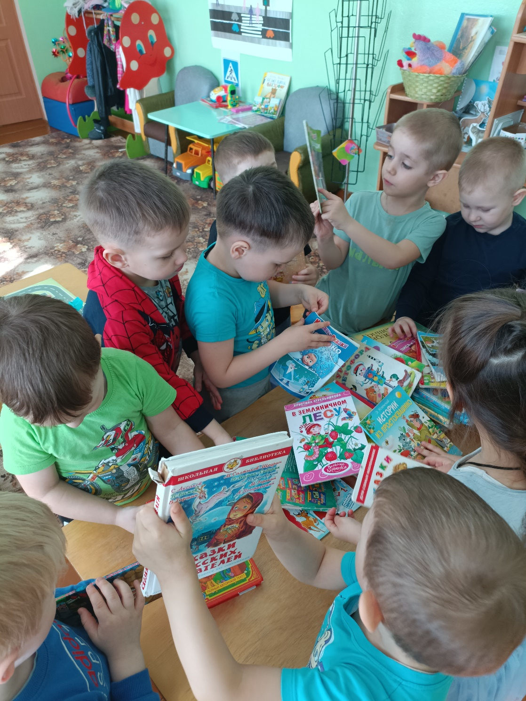
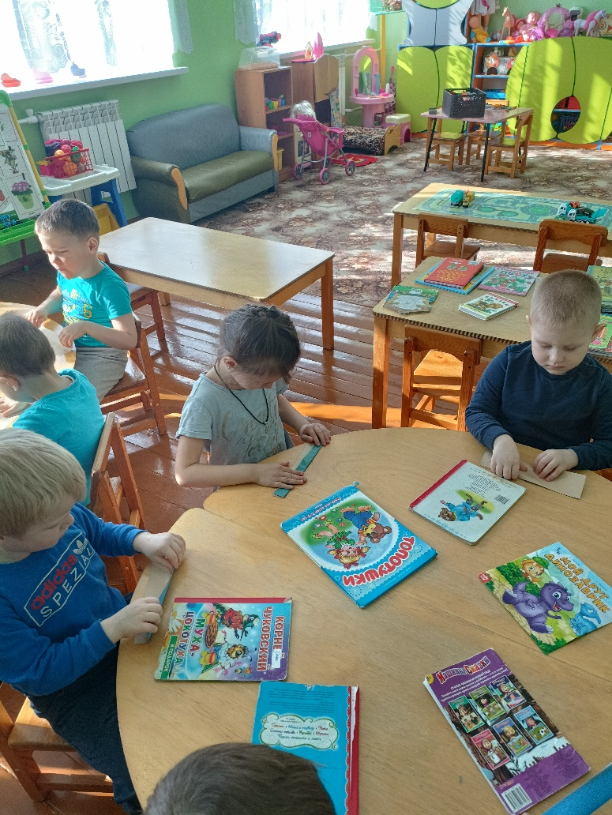
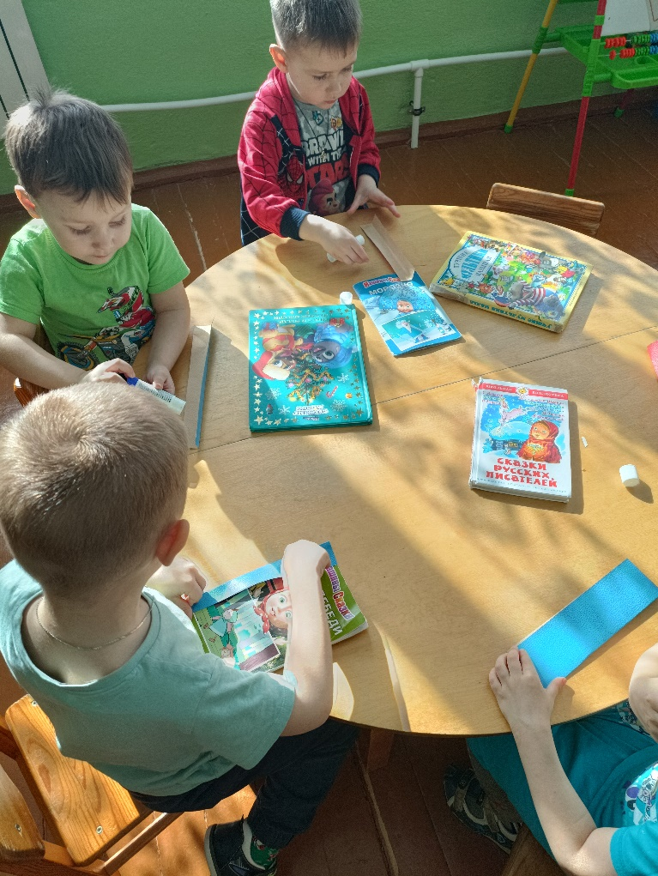
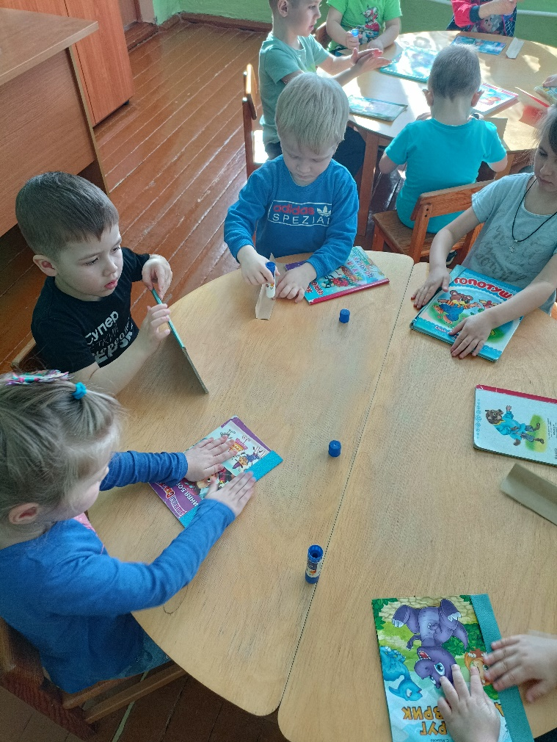

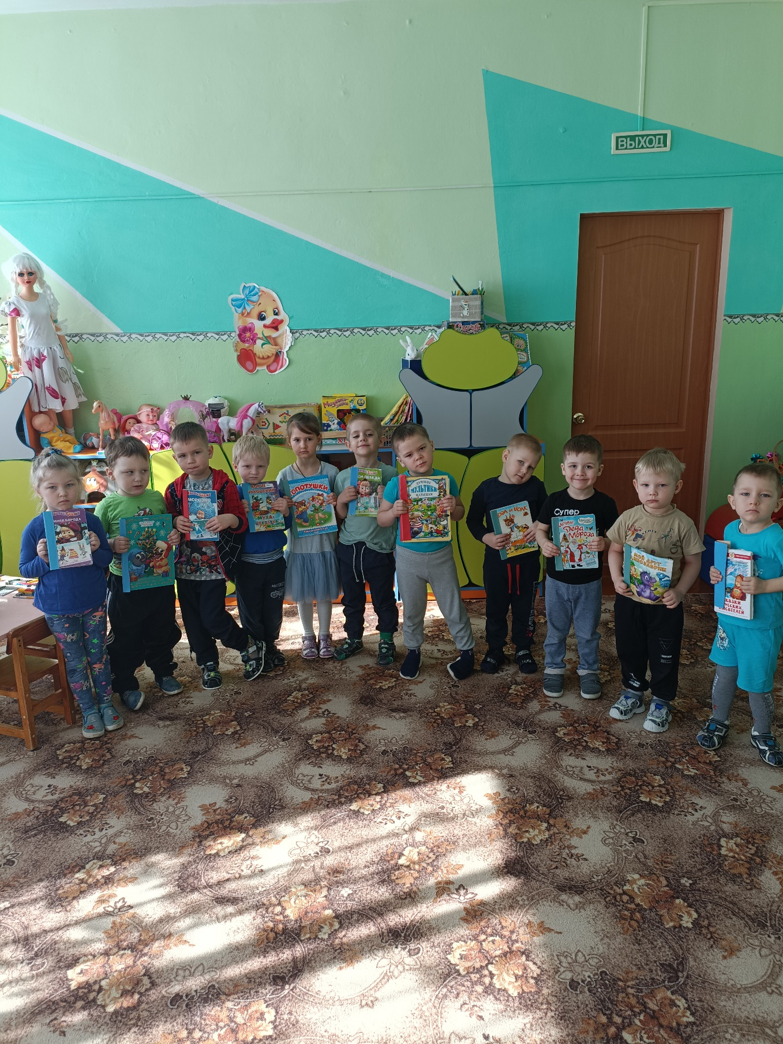

«Копилка Добрых Дел»
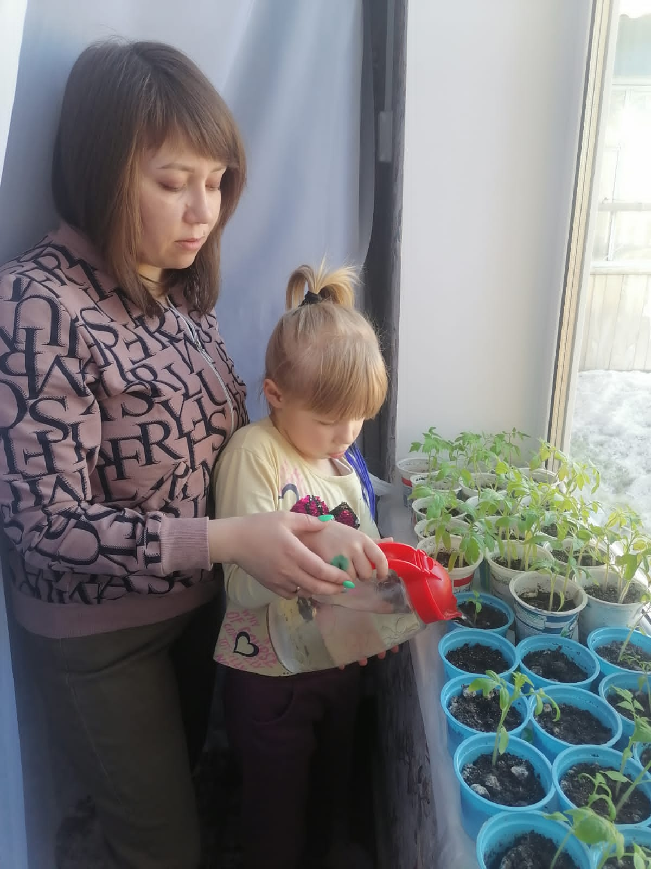

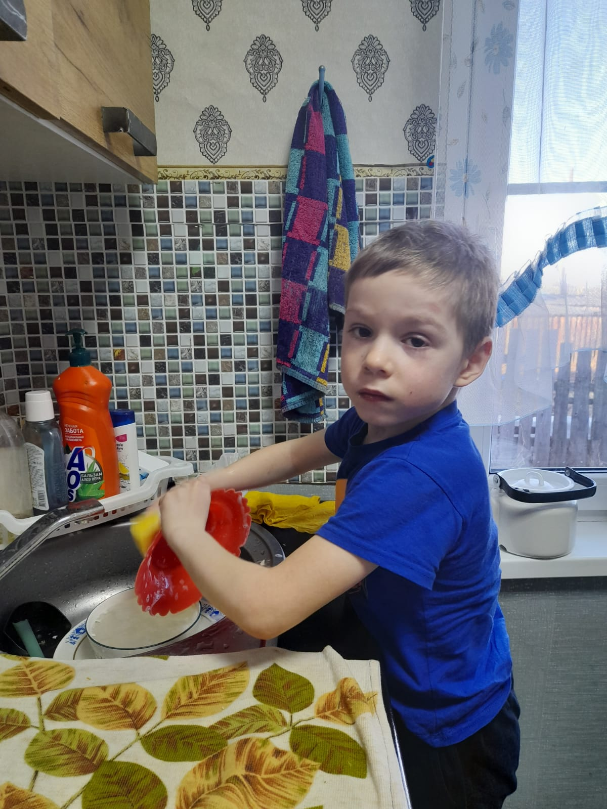


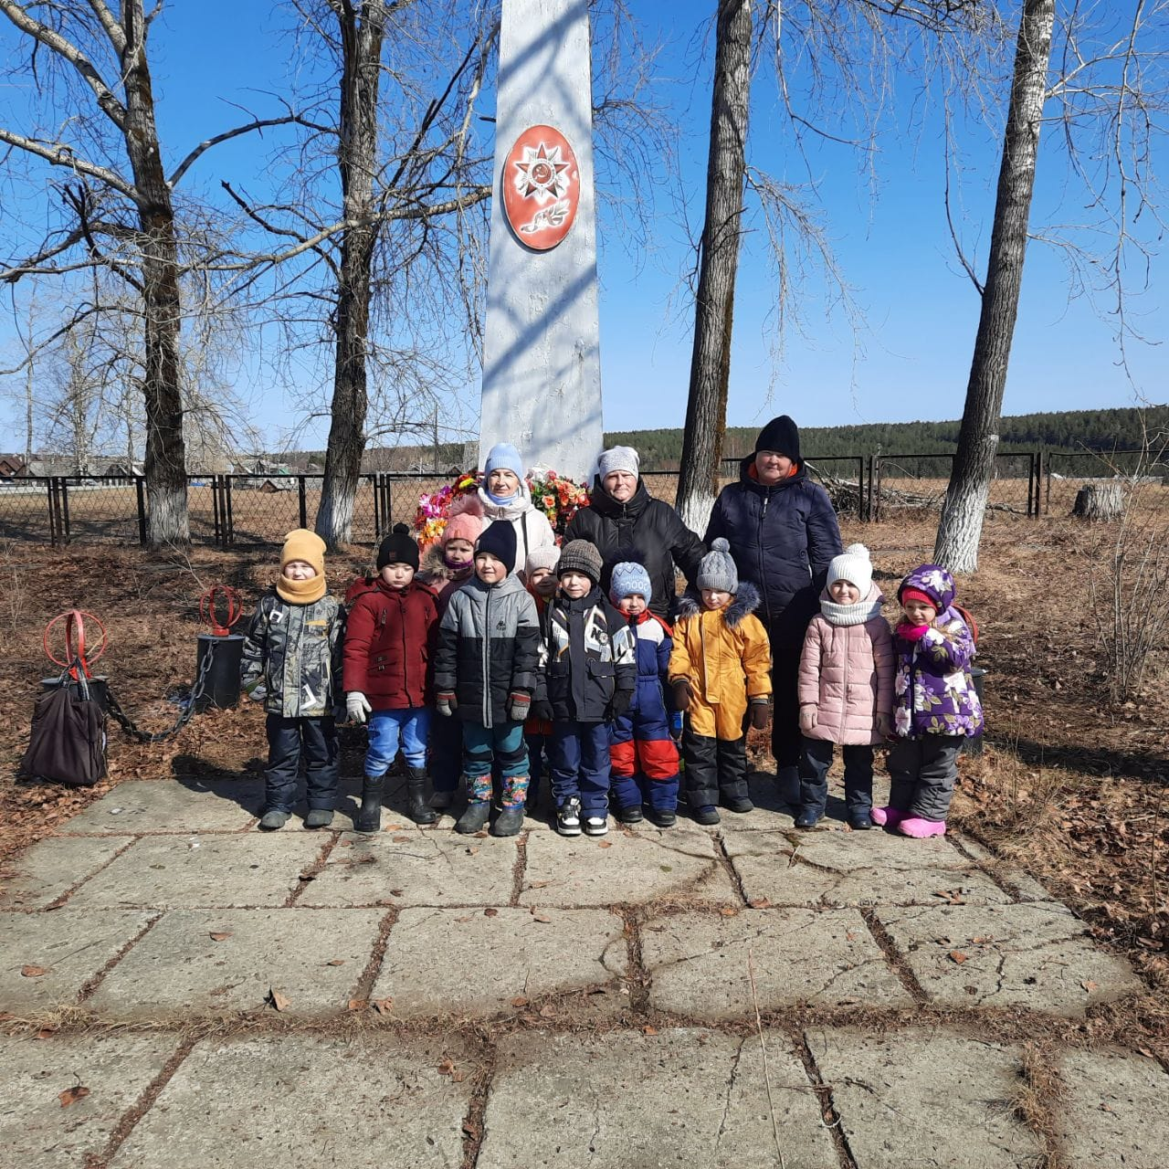

«Дерево Добрых Дел»
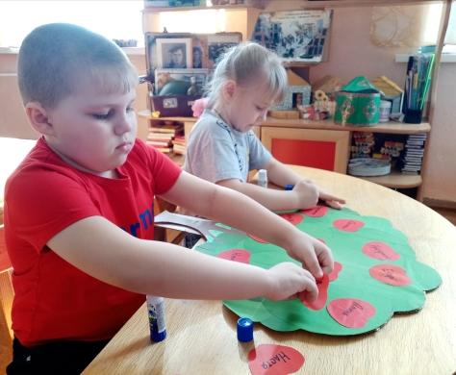

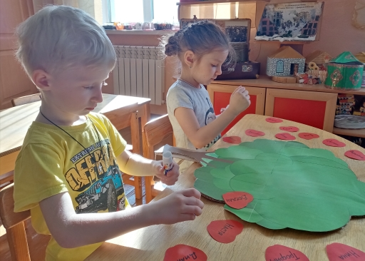

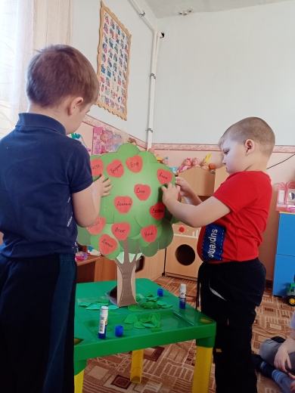
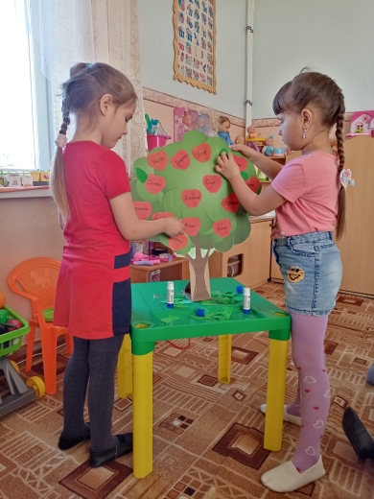

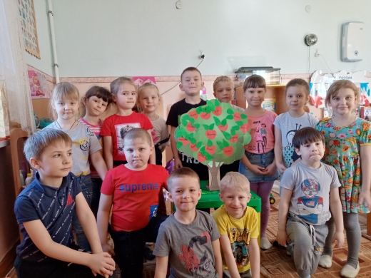

«Я дарю тебе улыбку»
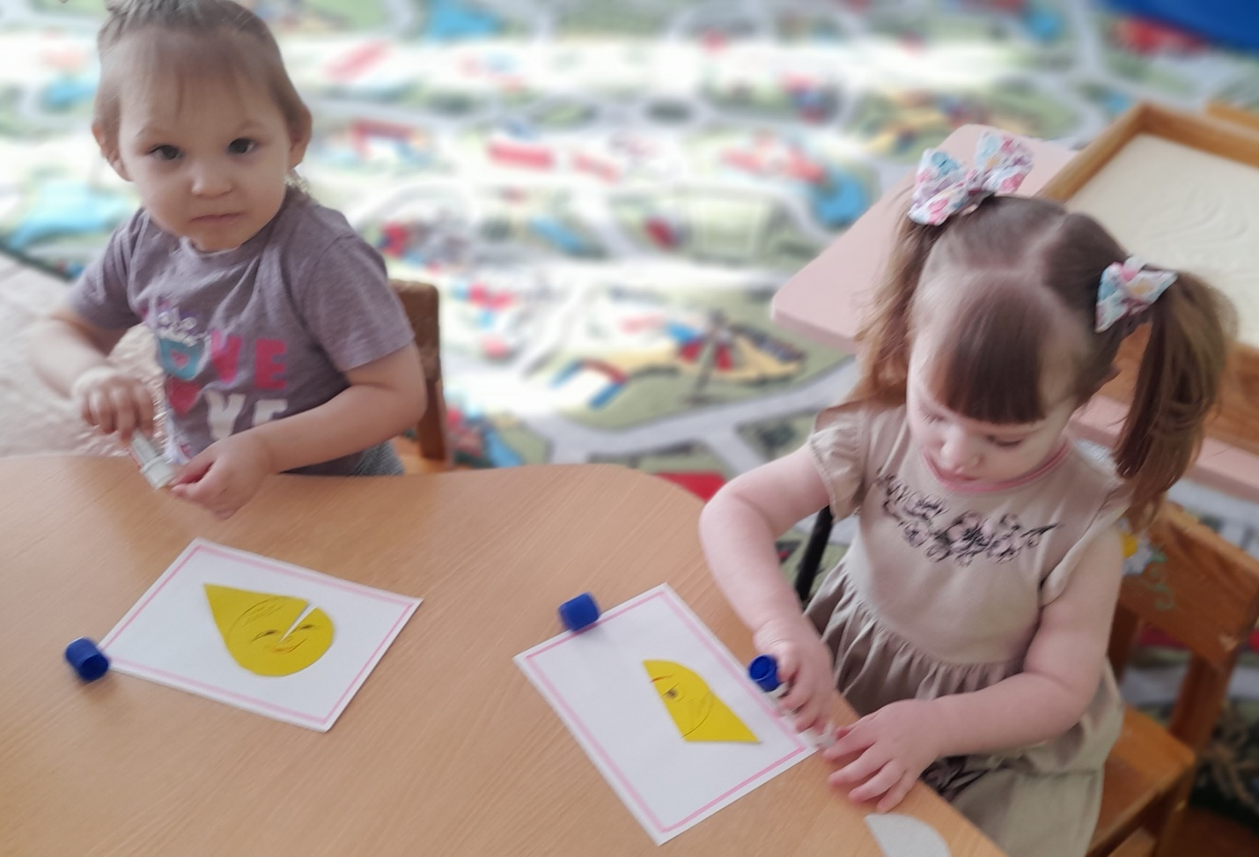

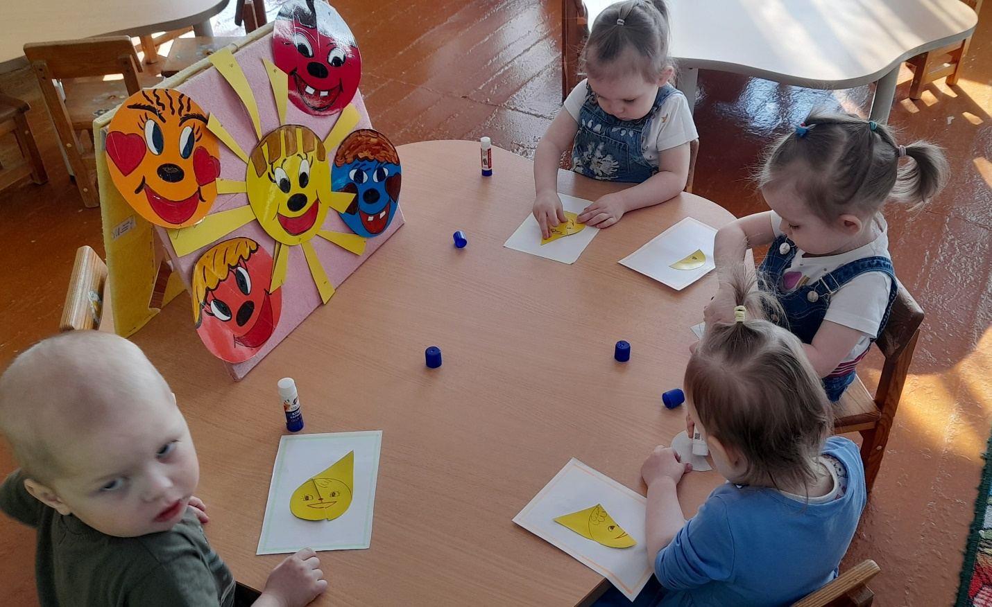

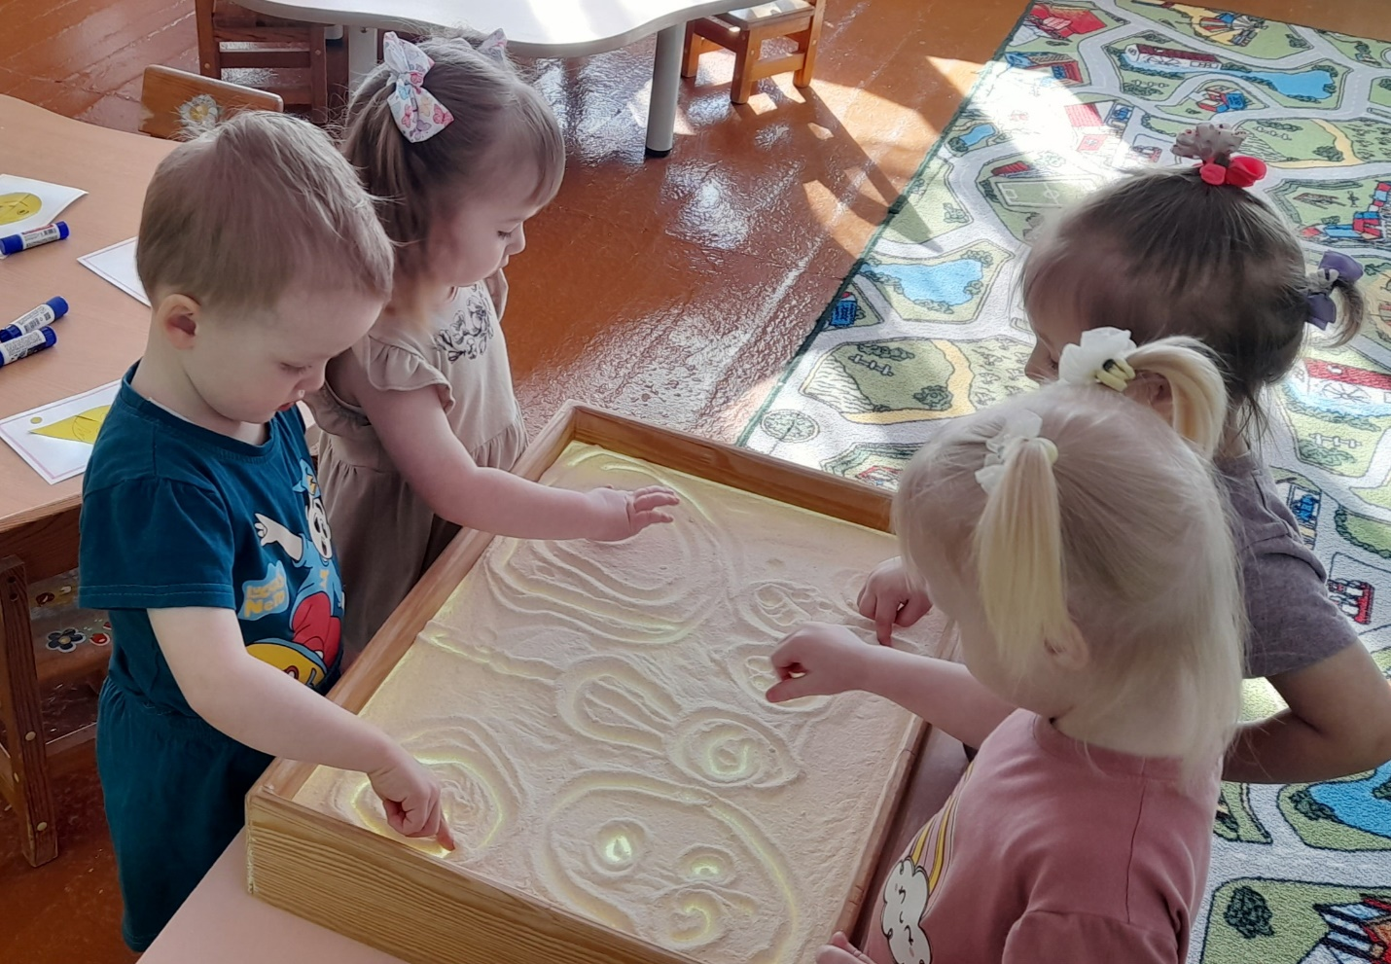
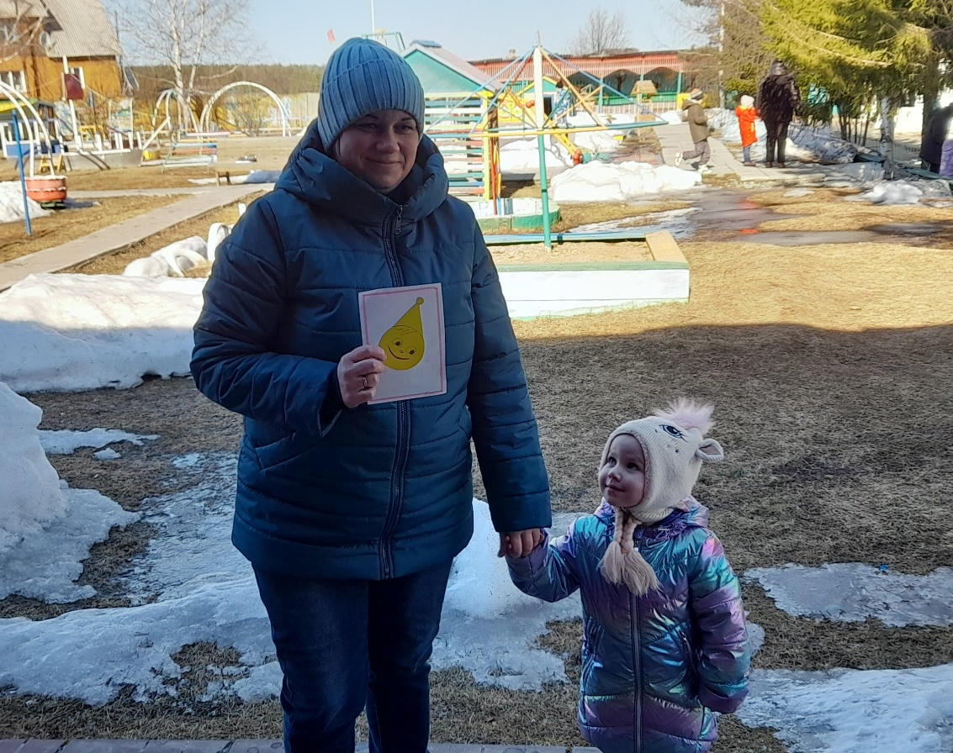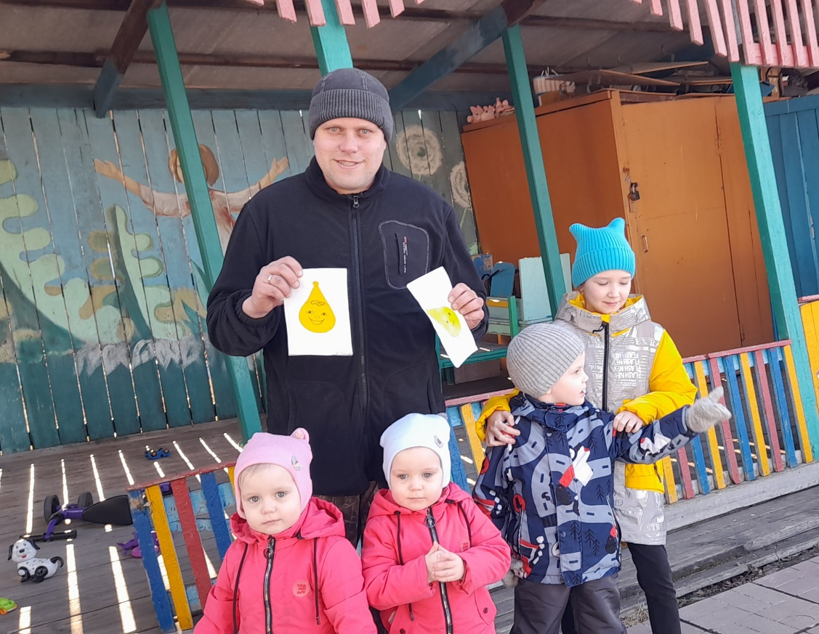

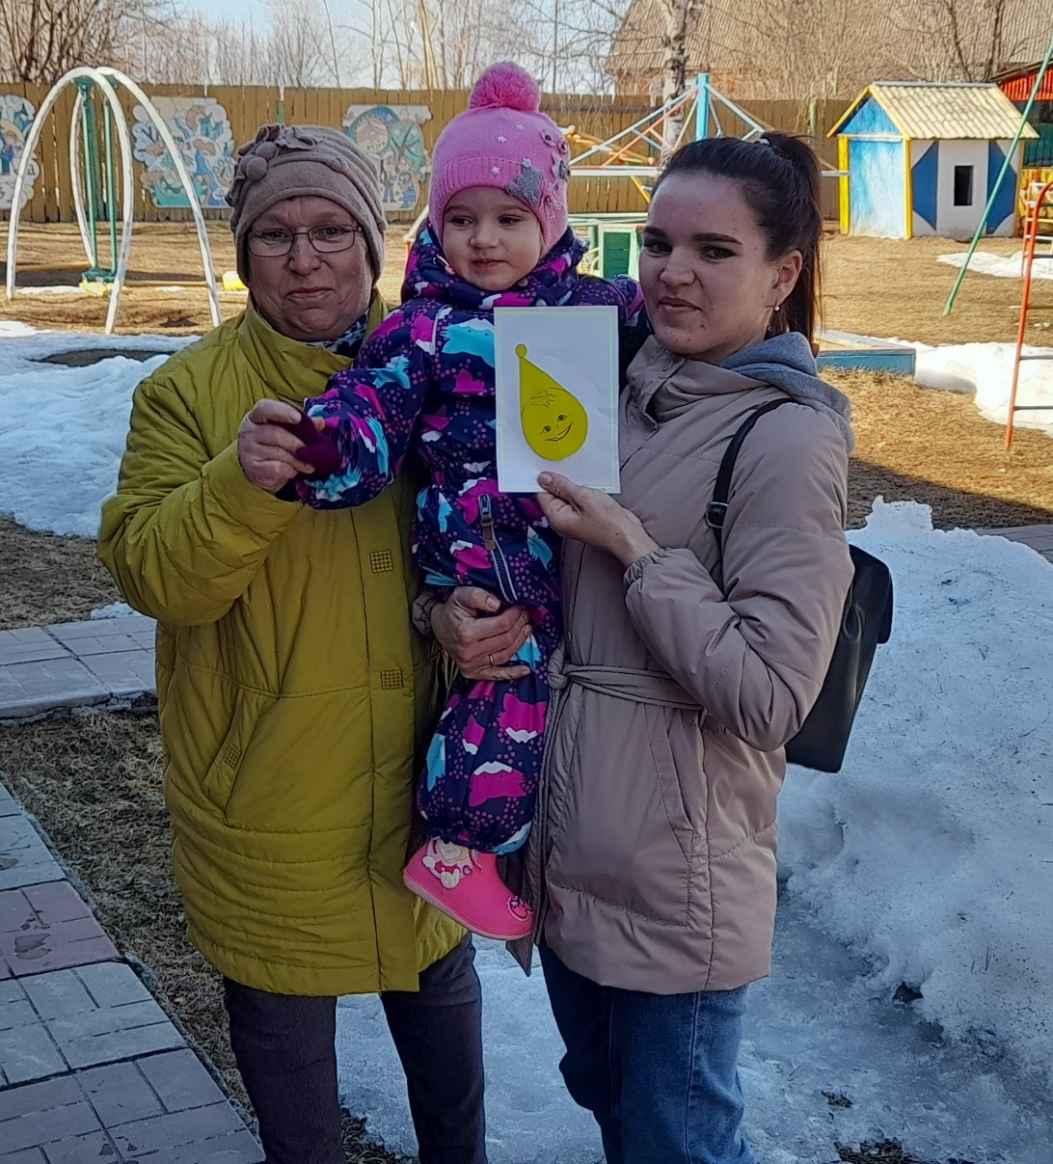

НОД «Вылечим зубки»
